Kính thưa quí bạn
Hôm nay xin đến bàn cà phê cùng các bạn vài chuyện đời thường
1. Tin thu hồi bột quế vì chưa kim loại chì.
2. Bằng hữu hỏi cách đổi dạng PDF ra dạng Microsoft Word
3. Tin một số Apps độc hại Android chặn các cuộc gọi cell phone đến ngân hàng, chuyển hướng nạn nhân đến các số gian lận
4. Hai chuyện vui, câu đố vui và lời giải.
HCD (09-Nov-2024)
Nếu các bạn không thấy hình chỉ thấy cái khung trống không hình, thì nên dọc Microsoft Word attached.

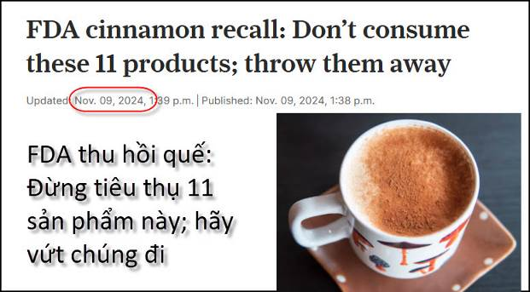
Nguồn tin và chi tiết: https://www.silive.com/news/2024/11/cinnamon-recall-dont-consume-these-11-products-throw-them-away.html?utm_source=flipboard&utm_content=topic/productrecall

HCD tóm tắt bản tin:
FDA thu hồi quế: Đừng tiêu thụ 11 sản phẩm này; hãy vứt chúng đi
FDA đang cảnh báo người tiêu thụ vứt bỏ các sản phẩm quế bị thu hồi, do chứa kim loại chì cao, không an toàn, hãy vứt bỏ chúng đi.
FDA xác định rằng 11 sản phẩm quế xay có chứa hàm lượng chì cao không an toàn.
Thông báo đã được cập nhật vào ngày 1 tháng 11 để bao gồm một sản phẩm ghi thêm quế xay Super Brand..
Các nhãn hiệu khác trong đợt thu hồi này bao gồm:
Asli
El Chilar
Marcum
SWAD
Supreme Tradition
Compania Indillor Orientale
ALB Flavor
Shahzada
Spice Class
La Frontera

Tiêu thụ những sản phẩm này có thể làm tăng nồng độ chì trong máu lâu dài (nhiều tháng đến nhiều năm) với nồng độ chì cao có thể gây ra những ảnh hưởng xấu đến sức khỏe.
HCD: Thấy tin thì loan cho các bạn biết, nếu có ai dùng bột quế thì nên để ý các nhãn giệu trên. Tôi nghĩ chì sinh ra do máy xay vỏ quế, không phải cây quế chứa chì đâu>
Bà con mình có cháu nhỏ nhờ quan tâm đừng cho chúng ăn kẹo sản xuất ở Mể hay ở các quốc gia “ăn chết ráng chịu, tôi sản xuất nhưng tôi không ăn”.
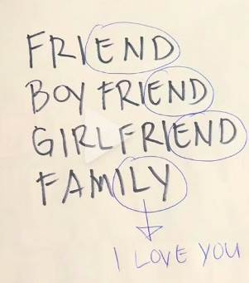
-----===o0o===-----

From: Dinh Mac <macpdinh@
Date: 11/6/24 7:26 PM (GMT-08:00)
Subject: Form
....
PS : Nếu có cái đổi PDF ra word dễ nhất xin Anh một cái
HCD: Thưa anh, anh dùng cái link nầy của hãng Adobe để convert free chắc ăn nhất. Hãng Adobe là hãng sáng chế ra dạng file PDF
https://www.adobe.com/acrobat/online/pdf-to-word.html

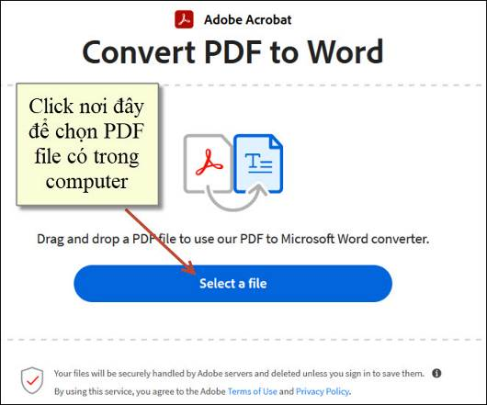
Anh click vào rồi uoload PDF file đang có trong computer, nó sẽ convert ra thành dạng DOC hay DOCx của Microsoft Word rất dễ dàng.
Nhưng chỉ convert dạng PDF chữ mà thôi, còn dạng PDF là tấm ảnh như sách xưa scan từ trong trong Quán Ven Đường thì nó không convert được. Phải dùng software khác. Khó khăn rắc rồi hơn nhiều.
-----===o0o===-----

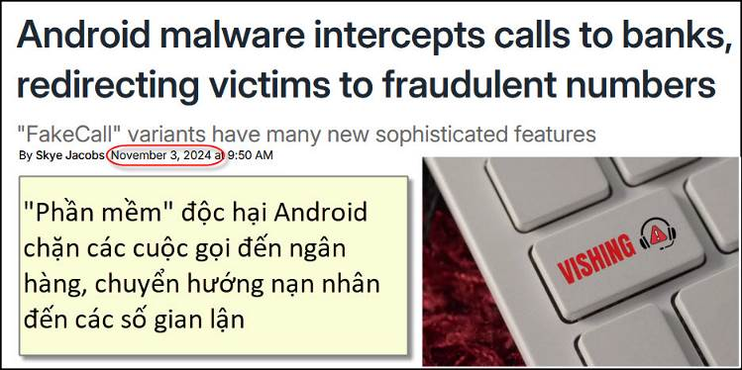
Nguồn tin và chi tiết: https://www.techspot.com/news/105410-new-fakecall-variants-intercept-calls-banks-redirecting-victims.html?utm_source=flipboard&utm_content=TechSpot/magazine/TechSpot

HCD tóm tắt bản tin:
Apps độc hại Android chặn các cuộc gọi cell phone đến ngân hàng, chuyển hướng nạn nhân đến các số gian lận

TechSpot báo động về FakeCall đã mô phỏng các cuộc gọi đến từ nhân viên ngân hàng. FakeCall là một Apps độc hại được
thấy lần đầu tiên vào năm 2022, nó được tạo ra để chiếm quyền điều khiển tài khoản ngân hàng. Nó chặn các cuộc gọi của “nạn nhân” đến các tổ chức tài chính (nhà bank) và chuyển hướng đến “mạng” của nhóm bất lương giả danh ngân hàng để lấy “thông tin nhạy cảm” và log vào account của nạn nhân.
Trong những năm sua nầy nó đã phát triển đáng kể và tái xuất hiện với khả năng mới đáng báo động, gây ra mối nguy hiểm lớn hơn cho người dùng cell phone Android trên toàn thế giới.

Tổng cộng 13 biến thể mới của FakeCall đã được phát giác tại công ty bảo mật cell phone Zimperium, chúng có thêm một loạt các khả năng mới và nâng cao.
Phương pháp lây nhiễm chính của FakeCall tương tự như các phiên bản trước đó. Apps độc hại thường xâm nhập vào cell phone của nạn nhân thông qua một cuộc tấn công lừa đảo, lừa người dùng download một tệp APK. Sau khi nó install rồi thì nó liên lạc với máy chủ Command and Control (C2) của kẻ gian.
HCD: Thấy thì cho các bạn hay để đề phòng, muốn biết thêm cho tiết thì các bạn đọc thêm ở link trên.

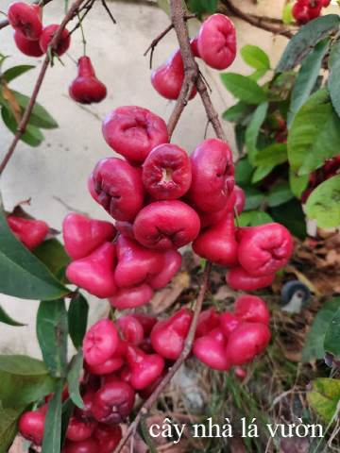
-----===o0o===-----
Chuyện vui “Đừng giởn mặt bà già nầy”
Một bà lớn tuổi ăn mặc rất “bình dân” đến ngân hàng, đứng sắp hàng hồi lâu, tới phiên đưa thẻ ngân hàng cho cô thu ngân và nói:
- Tôi muốn rút 10 €
Người thơ ký không thèm nhìn cái thẻ và nói:
- Đối với các khoản rút tiền dưới € 100, xin bà vui lòng sử dụng máy ATM.
Bà lão hỏi tại sao... Cô cashier đưa trả thẻ ngân hàng và nói với giọng bực bội:
- Đây là quy tắc của nhà băng, xin bà vui lòng rời đi nếu bà không còn cần gì khác. Có cả một hàng người đang chờ phía sau bà.
Bà lão im lặng trong vài giây, đưa lại thẻ cho cô cashier và nói:
- Tôi muốn rút tất cả tiền trong tài khoản của tôi.

Cô thu ngân kiểm tra account của bà lão trong computer. Cô kính cẩn nói:
- Bà hiện đang có 342.674 € trong account, nhưng hiện chi nhánh ngân hàng nầy không có đủ tiền mặt để đưa cho bà ngay lúc này. Có thể nào bà hẹn giờ rồi ngày mai quay lại được không?
Bà lão lại hỏi là bà có thể rút được bao nhiêu tiền mặt ngay lúc nầy. Cô cashier cho biết bà có thể rút bất kỳ số tiền nào lên tới 3.000 € .
- Vậy thì tôi muốn rút 3.000 €.
Cô cashier làm thủ tục giấy tờ, in receipt, đếm tiền hai lần, xong bỏ vào bao thơ đưa cho bà lão, với một nụ cười thân thiện.
Bà lão mở bao thơ rút ra tờ bạc 10€ bỏ vào ví, xong đưa bao thơ trở lại cho cô cashier và nói:
- Bây giờ tôi muốn bỏ 2.990€ vào chương mục của tôi.
----
Một cặp vợ chồng tổ chức bữa tiệc sinh nhật tại nhà mời một số bạn bè và cả người hàng xóm ở ngay bên cạnh tới dự.
Bà chủ nhà đã nấu một “món hầm ngon đáng kinh ngạc”, khách tham dự ăn gần hết chỉ còn lại một chút nên bà ấy mang cho chó ăn.
Lúc sau người hàng xóm có việc nên âm thầm từ giả ra về sớm trước khi tiệc tan. Khi bước ra khoải nhà trong đêm tối người nầy tình cờ chứng kiến con chó của gia chủ vừa bị chiếc xe chạy ngang qua đụng chết, nên đã lôi xác con chó vào, định kể cho gia chủ nghe chuyện vừa xảy ra. Nhưng vì thấy mọi người đang vui vẻ ca hát tưng bừng, nên ông ta để xác con chó bên hiên nhà rồi lặng lẻ ra về.
Ngày hôm sau, ông hàng xóm đi qua định kể chuyện con chó bị xe đụng chết, nhưng trước tiên ông hỏi vài câu xã giao “bữa tiệc hôm qua diễn ra như thế nào”.
Gia chủ nói thật là khủng khiếp. Khi tiệc tan chúng tôi đưa mọi người ra cửa thì nhà tôi thấy con chó nằm chết bên hiên nhà, bà ấy nghĩ là trong “món hầm ngon đáng kinh ngạc” của bà có lẫn chất độc gì đó nên con chó ăn vào mới bị chết. Sau đó một số khách tham dự đã vội vả chạy đến bệnh viện để xin bơm ruột.
Sau đó ông chủ nhà hỏi người hàng xóm đến có chuyện chi không. Ông hàng xóm nói “Không có chi, chỉ để nói lời cám ơn mà thôi!”.

-----===o0o===-----

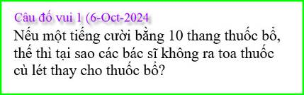

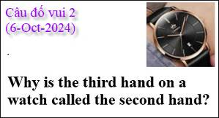

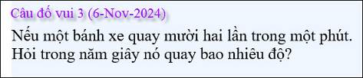

From: nang huynh <nlehuynh@
Date: 11/8/24 4:45 PM (GMT-08:00)
Subject: Giải đáp các câu đố

Câu 1: ngụ ý người ta nên lạc quan ( cười được là do lạc quan, vui vẻ), tức là đang khỏe mạnh (coi như đã uổng thuốc bổ)
Câu 2: Second ở đây là giây ( thời gian),chớ không phải thứ hai (thứ tự) . Ba cây kim (hand) trên mặt đồng hồ là : kim giờ, kim phút, kim giây (hour hand, minute hand, second hand)
Câu 3: bánh xe quay 1 vòng: 360 độ.

Cảm ơn Anh, chúc Anh mạnh khỏe
Năng
HCD: Cám ơn anh Năng
-----===o0o===-----
From: an cao <an4648@
Date: 11/8/24 11:08 PM (GMT-08:00)
Subject: Một bài toán của lớp Đệ Nhất ban B

Kính thầy,
Tôi thấy một bài toán của lớp Đệ Nhất ban B, tôi xin gởi thầy nếu thầy có thể dùng nó làm câu đố? Xin cám ơn thầy rất nhiều.
Kính,
An Cao, Australia

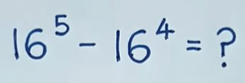
HCD: Cám ơn anh An Cao, mời các bạn giải cho vui.

-----===o0o===-----

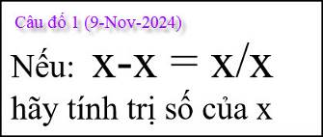

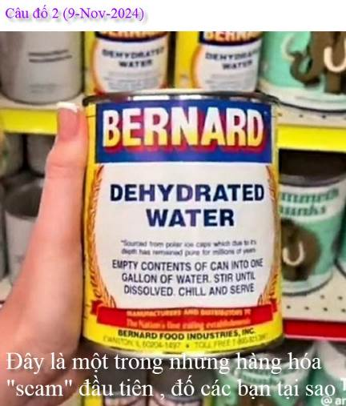


Đố các bạn tại sao biết là hình giả

